Муниципальное бюджетное общеобразовательное учреждение
средняя общеобразовательная школа №9 имени А.Я. Ломакина

ПРОЕКТНО - ИССЛЕДОВАТЕЛЬСКАЯ РАБОТА
по физике
Измерение индукции магнитного поля постоянных магнитов

Выполнил:
ученик 10 «А» класса
МБОУ СОШ №9
им. А.Я. Ломакина
Недоростков Пётр
Руководитель: Девольд Н.В.

2024
СОДЕРЖАНИЕ

ВВЕДЕНИЕ 3
1. ТЕОРЕТИЧЕСКАЯ ЧАСТЬ 5
1.1. Понятие и основные свойства постоянных магнитов 5
1.2. Определение индукции магнитного поля 9
1.3. Применение постоянных магнитов в технике и повседневной жизни 12
2. ПРАКТИЧЕСКАЯ ЧАСТЬ 14
2.1. Практические опыты 14
2.2. Интересные факты о индукции магнитного поля постоянных магнитов 20
ЗАКЛЮЧЕНИЕ 22
СПИСОК ИСПОЛЬЗОВАННОЙ ЛИТЕРАТУРЫ 23

ВВЕДЕНИЕ

Современное развитие технологий и науки неразрывно связано с использованием магнитных явлений, и постоянные магниты играют важную роль в этом контексте. Исследование их свойств и воздействия на окружающую среду имеет важное значение для расширения наших знаний и оптимизации применения в различных областях.
Тема «Измерение индукции магнитного поля постоянных магнитов» представляет собой актуальное исследование, которое сфокусировано на понимании основных свойств постоянных магнитов и их воздействия на магнитные поля.
В современном мире постоянные магниты применяются в самых разных сферах, начиная от медицинских устройств и заканчивая энергетикой. Исследование индукции магнитного поля этих магнитов актуально, поскольку позволяет более глубоко понять их характеристики и оптимизировать использование в технических и научных разработках.
Объект исследования: постоянные магниты различных форм.
Предмет исследования: индукция магнитного поля, создаваемого постоянными магнитами, и его зависимость от различных факторов, таких как форма и размер магнита.
Цель исследования: изучить понятие индукции магнитного поля постоянных магнитов и провести практические опыты по его изучению.
Задачи исследования:
- Рассмотреть понятие и основные свойства постоянных магнитов;
- Изучить определение индукции магнитного поля;
- Охарактеризовать понятие магнитного поля и его индукции;
- Выявить направления применения постоянных магнитов в технике и повседневной жизни;
- Провести практические опыты и представить его результаты;
- Назвать интересные факты о индукции магнитного поля постоянных магнитов.
Гипотеза: постоянные магниты будут создавать различную индукцию магнитного поля в зависимости от их характеристик.
Методологическую основу работы составили такие методы как, анализ литературных и книжных источников, сравнение и классификация, индукции и дедукции, практические опыты.
Структура работы состоит из введения, теоретической и практической частей, заключения и списка использованной литературы.

1. ТЕОРЕТИЧЕСКАЯ ЧАСТЬ
1.1. Понятие и основные свойства постоянных магнитов
Магнит – это твердое тело, которое способно долгое время сохранять состояние намагниченности, он имеет собственное магнитное поле. Возможно, слово происходит от др.-греч. Μαγνῆτις λίθος (Magnētis líthos), «камень из Магнесии» – от названия региона Магнисия и древнего города Магнисия в Малой Азии, где в древности были открыты залежи магнетита.
Постоянные магниты могут быть как естественного, так и искусственного происхождения. Ярким примером естественного магнита в природе является минерал магнетит.
Искусственные магниты изготавливаются из различных металлов и сплавов (железо, сталь, кобальт и т.д.), их можно сделать любой формы и размеров. Намагничивают их в специально созданном сильном магнитном поле. После воздействия такого поля на металл он еще долгое время сохраняет значительную намагниченность и имеет свое магнитное поле.
Вокруг магнита существует магнитное поле. Магнитное поле — это пространство вокруг магнита, в котором действуют магнитные силы. Магнитное поле может быть создано постоянным магнитом или электромагнитом.
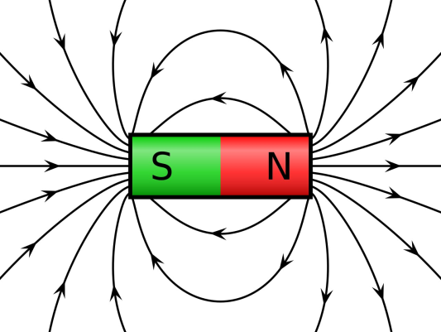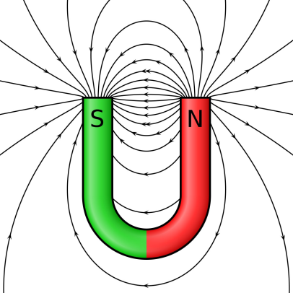
Рис.1 Магнитное поле
Поля двух магнитов вблизи могут взаимодействовать между собой, и это взаимодействие проявляется как притяжение или отталкивание магнитов. Разные полюса магнитов буду притягиваться, одинаковые отталкиваться. Магнитное поле одного магнита будет действовать на другой магнит даже сквозь вакуум. Чтобы уменьшить действие магнитов, достаточно просто разместить их вдали друг от друга.
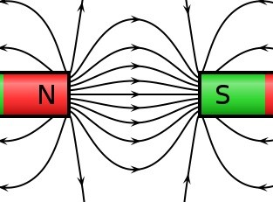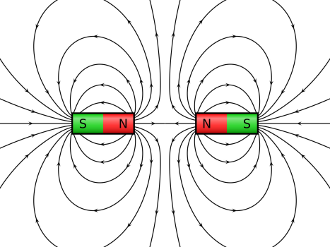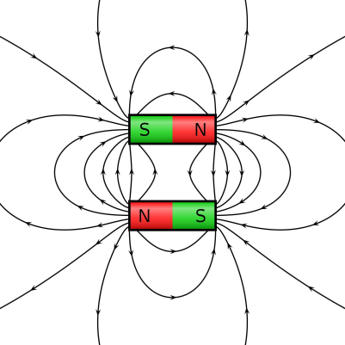
Рис.2, 3, 4 - вид линий магнитной индукции (магнитного поля) при взаимодействии двух магнитов.
Основным признаком постоянного магнита является наличие двух магнитных полюсов: северного — N (минус), южного — S (плюс). Магнитные линии направлены снаружи постоянного магнита от северного к южному полюсу, а внутри — от южного к северному. При этом, даже если разделить такие магниты на половины, у каждой такой половины все равно будет два полюса.
Термин «магнит», как правило, используется в отношении объектов, которые имеют собственное магнитное поле даже в отсутствие приложенного магнитного поля. Такое возможно лишь в некоторых классах материалов. В большинстве же материалов магнитное поле появляется в связи с приложенным внешним магнитным полем; это явление известно как магнетизм. Существует несколько типов магнетизма, и каждый материал имеет, по крайней мере, один из них.
В целом поведение магнитного материала может значительно варьироваться в зависимости от структуры материала и, не в последнюю очередь, его электронной конфигурации. Существует несколько типов взаимодействия материалов с магнитным полем, в том числе:
Ферромагнетики и ферримагнетики – это материалы, которые обычно и считаются магнитными. Они притягиваются к магниту достаточно сильно – так, что притяжение ощущается. Только эти материалы могут сохранять намагниченность и стать постоянными магнитами. Ферримагнетики сходны с ферромагнетиками, но слабее них. Различия между ферро- и ферримагнитными материалами связаны с их микроскопической структурой;
Парамагнетики – это такие вещества, как платина, алюминий и кислород, которые слабо притягиваются к магниту. Этот эффект в сотни тысяч раз слабее, чем притяжение ферромагнитных материалов, поэтому он может быть обнаружен только с помощью чувствительных инструментов или очень сильных магнитов;
Диамагнетики – это вещества, намагничивающиеся против направления внешнего магнитного поля. Диамагнитные, по сравнению с пара- и ферромагнитными, вещества, такие как углерод, медь, вода и пластики, отталкиваются от магнита. Все вещества, не обладающие одним из других типов магнетизма, являются диамагнитными; к ним относится большинство веществ. Силы, действующие на диамагнитные объекты от обычного магнита, слишком слабы, однако в сильных магнитных полях сверхпроводящих магнитов диамагнитные материалы, например кусочки свинца, могут парить, а поскольку углерод и вода являются веществами диамагнитными, в мощном магнитном поле могут парить даже органические объекты, например живые лягушки и мыши.
Также существуют и другие виды магнетизма, например спиновые стёкла, суперпарамагнетизм, супердиамагнетизм и метамагнетизм.
В системе СИ единицей магнитного потока является вебер (Вб), магнитной проницаемости – генри на метр (Гн/м), напряжённости магнитного поля – ампер на метр (А/м), индукции магнитного поля – тесла.
Вебер – магнитный поток, при убывании которого до нуля в сцепленном с ним контуре сопротивлением 1 ом проходит количество электричества 1 кулон.
Генри – международная единица индуктивности и взаимной индукции. Если проводник обладает индуктивностью в 1 Гн и ток в нём равномерно изменяется на 1 А в секунду, то на его концах индуктируется ЭДС в 1 вольт. 1 генри = 1,00052 · 10 (в 9 степени) абсолютных электромагнитных единиц индуктивности.
Тесла – единица измерения индукции магнитного поля в СИ, численно равная индукции такого однородного магнитного поля, в котором на 1 метр длины прямого проводника, перпендикулярного вектору магнитной индукции, с током силой 1 ампер действует сила 1 ньютон.
Одним из ключевых понятий в контексте постоянных магнитов является намагниченность. Намагниченность представляет собой меру магнитных свойств вещества, то есть величину, характеризующую интенсивность внутреннего магнитного поля внутри материала. В постоянных магнитах эта намагниченность сохраняется после удаления внешнего магнитного поля, что и отличает их от временных магнитов.
Форма постоянных магнитов также оказывает влияние на их свойства. Например, магнит в виде стержня может иметь другие характеристики по сравнению с магнитом, имеющим форму диска. Это связано с распределением магнитных полей внутри материала в зависимости от его геометрии.
Следует также отметить, что температурные изменения могут влиять на свойства постоянных магнитов. Например, некоторые материалы теряют свои магнитные свойства при повышении температуры, что необходимо учитывать при их применении в технических устройствах.
Важным аспектом является магнитная индукция, которая характеризует магнитное поле, создаваемое магнитом. Она зависит от намагниченности материала и влияет на взаимодействие магнитов между собой.
Таким образом, постоянные магниты обладают уникальными свойствами, позволяющими им находить широкое применение в различных областях, от медицины и электротехники до промышленных процессов.

1.2. Определение индукции магнитного поля
Магнитное поле – это особый вид материи, который существует вокруг магнитов или движущихся зарядов [1].
У нее есть несколько условий для существования:
- магнитное поле существует независимо от наших знаний о нем;
- порождается только движущимся электрическим зарядом;
- обнаружить магнитное поле можно по действию на движущийся электрический заряд (или проводник с током) с некоторой силой;
- магнитное поле распространяется в пространстве с конечной скоростью, равной скорости света в вакууме.
Магнитное поле создается только движущимся электрическим зарядом? А как же магниты?
Атом состоит из ядра и вращающихся вокруг него электронов. Электроны могут вращаться по разным орбитам. На каждой орбите может находиться по два электрона, которые вращаются в разных направлениях.
Но у некоторых веществ не все электроны парные, и несколько электронов крутятся в одном и том же направлении, такие вещества называются ферромагнетиками. А поскольку электрон – заряженная частица, вращающиеся вокруг атома в одну и ту же сторону электроны создают магнитное поле. Получается миниатюрный электромагнит.
Если атомы вещества расположены в произвольном порядке, поля этих крошечных магнитиков компенсируют друг друга. Но если эти магнитные поля направить в одну и ту же сторону, то они сложатся – и получится магнит.
Мы привыкли к тому, что на географическом севере находится северный магнитный полюс и на него указывает синяя стрелка компаса. Однако это не совсем так.
Из физики магнетизма нам известно, что силовые линии магнитного поля входят в южный полюс магнита, а выходят из северного. Если вы посмотрите на картину силовых линий магнитного поля Земли, то увидите, что они входят в Землю в районе северного географического полюса у канадских берегов Северного Ледовитого океана, а выходят в районе южного географического полюса в Антарктиде. Значит, с точки зрения физики у Земли на севере расположен южный магнитный полюс, а на юге – северный. Такие полюсы называются «истинными».
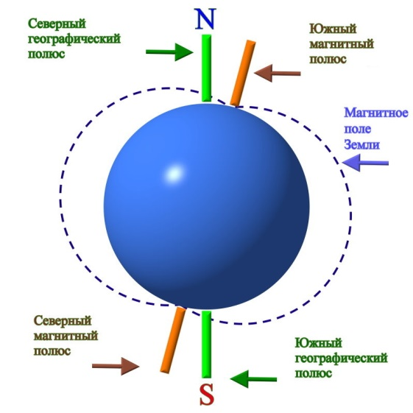
Рис.5: силовые линии магнитного поля Земли
Однако, вопреки законам физики, люди договорились, что для простоты будут называть тот магнитный полюс, который находится на севере, северным, а тот магнитный полюс, что на юге, – южным. Такие магнитные полюсы Земли называются «мнимыми».
Магнитные силовые линии – это линии, по которым магнитные полюса «направляются» в пространстве. Они иллюстрируют направление магнитного поля и располагаются от северного полюса к южному полюсу вне магнита, и наоборот, внутри магнита.
Теперь, когда у нас есть представление о магнитных полях, можно обсудить индукцию магнитного поля.
Векторная физическая величина, являющаяся силовой характеристикой магнитного поля, а именно характеристикой его действия на движущиеся заряженные частицы и на обладающие магнитным моментом тела называется магнитной индукцией. Вектор индукции магнитного поля обозначается как B. Если поместить магнитный полюс в магнитное поле, на него будет действовать сила, ориентированная вдоль линии магнитного поля. Индукция магнитного поля определяется этой силой, деленной на величину магнитного полюса, находящегося в данной точке.
Эта величина измеряется в теслах (T) в системе СИ. Таким образом, если магнитный полюс размещается в магнитном поле индукции 1 тесла, на него будет действовать сила в 1 ньютон, если магнитный полюс имеет индукцию 1 амперметр.
Индукция магнитного поля важна для понимания магнитного взаимодействия в различных системах, а также для проектирования и оптимизации устройств, использующих магнитные явления, например, в электромагнитах и трансформаторах.

1.3. Применение постоянных магнитов в технике и повседневной жизни
Постоянные магниты, обладающие постоянной магнитной силой без необходимости поддержания внешнего электрического поля, играют важную роль в современной электротехнике и механике [3]
Их уникальные свойства позволяют создавать эффективные и компактные устройства, которые находят широкое применение в различных технологических и промышленных областях.
- Электродвигатели
Постоянные магниты широко применяются в постоянных электродвигателях. Они обеспечивают стабильную магнитную силу, что позволяет создавать эффективные и компактные электродвигатели для различных приложений, включая промышленность и бытовую технику.
- Генераторы
В некоторых типах генераторов, таких как маломощные портативные источники энергии, постоянные магниты используются для создания начального магнитного поля, что упрощает процесс генерации электроэнергии.
- Датчики
Постоянные магниты применяются в датчиках, например, в датчиках положения и скорости. Их стабильность и долговечность обеспечивают надежную работу датчиков в различных условиях.
- Электромеханические устройства
Постоянные магниты играют ключевую роль в создании электромеханических устройств, таких как реле и соленоиды. Они обеспечивают быстрое и точное перемещение механических частей, что находит применение в системах управления и автоматизации.
- Магнитные системы и защелки
В механике постоянные магниты используются для создания магнитных систем и защелок, обеспечивая надежное удержание и фиксацию элементов в различных устройствах.
Магниты, в течение долгого времени олицетворявшие собой простой и хорошо известный предмет, теперь играют ключевую роль в революционных инновациях в различных сферах современных технологий.
От энергосберегающих устройств до передовых медицинских технологий, инженеры и ученые активно исследуют и применяют уникальные свойства магнитов для создания новаторских продуктов и систем. Давайте рассмотрим некоторые инновационные применения магнитов в современных технологиях.
- Магнитные холодильники
Исследования проводятся по созданию магнитных холодильников, которые работают на основе магнитной термодинамики и не требуют компрессоров или хладагентов.
- Энергосберегающие электродвигатели
Использование постоянных магнитов в электродвигателях может повысить эффективность и снизить энергопотребление, что важно для промышленных и бытовых приложений.

2. ПРАКТИЧЕСКАЯ ЧАСТЬ
2.1. Практические опыты
Цель опытов: Изучение явления магнитной индукции и измерение различных электрических параметров.
Опыт 1:
Инструменты: 2 постоянных магнита разных форм, линейка для измерений, катушка индуктивности, миллиамперметр.
Ход работы:
При перемещении катушки, состоящей из витков изолированного провода, в магнитном поле постоянного магнита возникает явление электромагнитной индукции, которое сопровождается кратким появлением электротока в проводнике катушки. Величина силы тока зависит от мощности (размера и формы) постоянного магнита и размещения (центрирования) катушки относительно полюсов постоянного магнита.
Изготовим катушку: изолированный провод Ø0,4 мм намотаем на пластиковую основу (~65 витков), сечение катушки 12х7 мм, S=84 мм², подсоединим клеммы катушки к миллиамперметру для фиксации отклонения стрелки при постановке опыта с постоянными магнитами. Проведем замеры отклонения стрелки миллиамперметра по шкале в зависимости от размера и формы постоянного магнита, а так же от близости размещения катушки к центру или полюсам постоянного магнита.
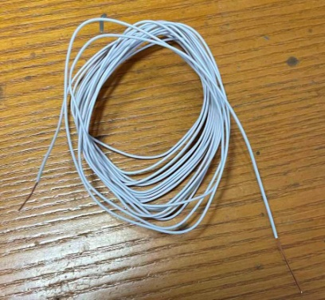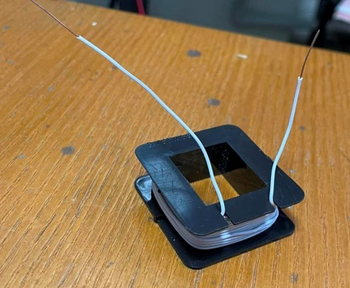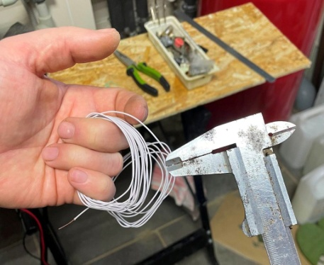
Фото 1,2,3: материалы для опыта
Магнит 1: размеры 38х0,8х2,4 см (плоский). В центре магнита размещаем катушку перпендикулярно воображаемым линиям электромагнитного поля, резко перемещаем катушку, удаляя ее от постоянного магнита.
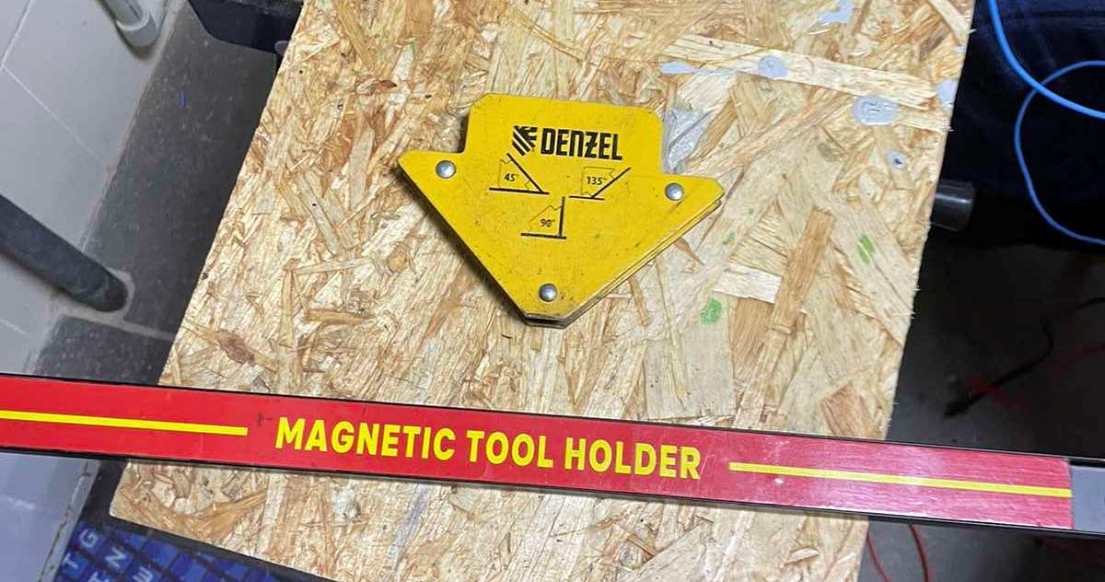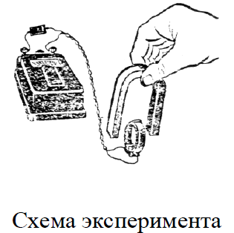
Магнит 2
Магнит 1
Фото 4: схема эксперимента и магниты
Фиксируем отклонение стрелки миллиамперметра, что свидетельствует о возникновении в катушке электрического тока. Максимальное отклонение стрелки в ходе эксперимента с магнитом 1 составило 5 мА.
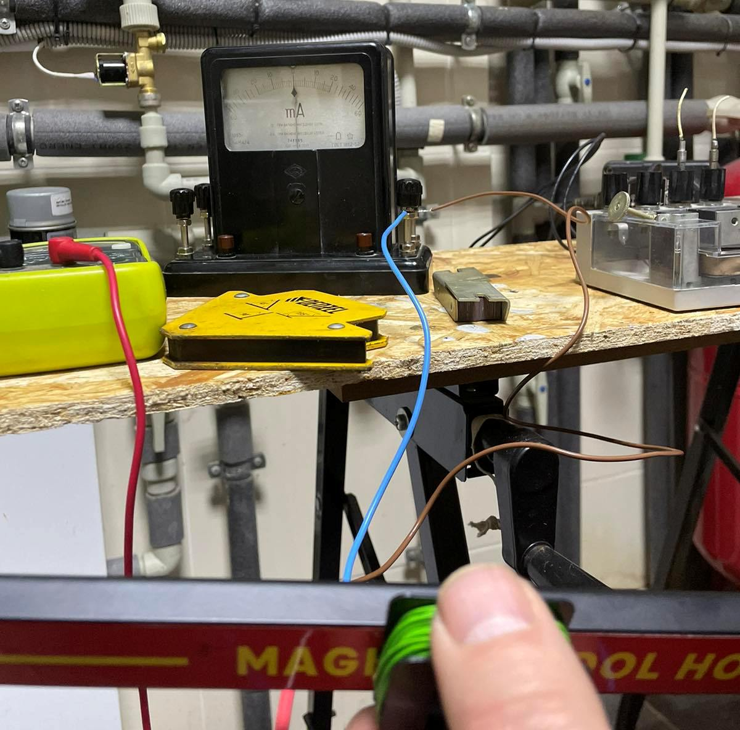 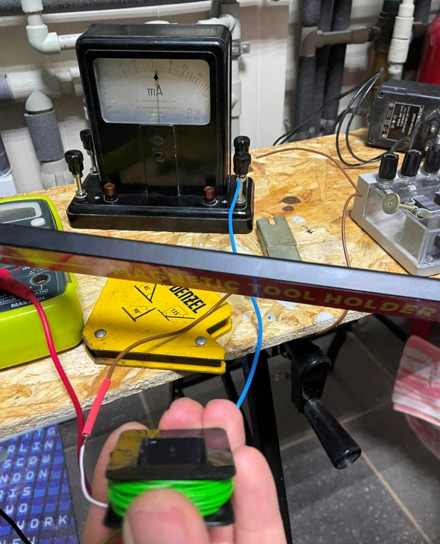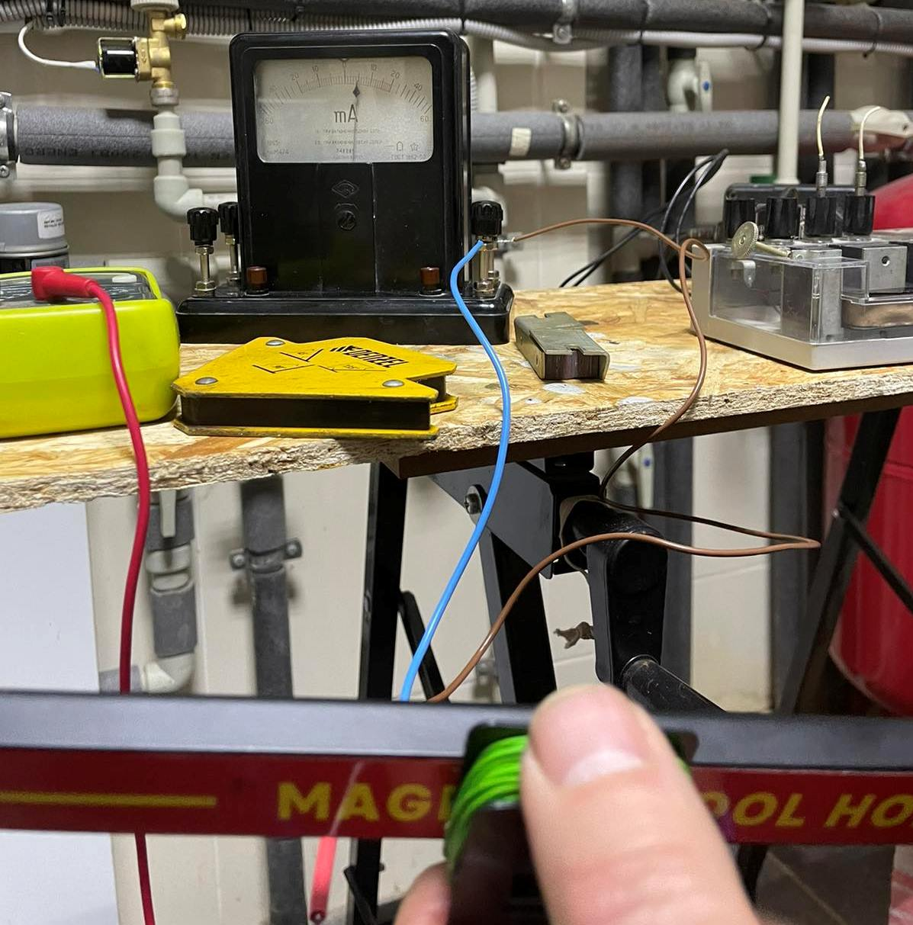 Фото 5, 6, 7: ход работы
Магнит 2: размеры 8х11х0,8 см (плоский). Проводим опыт аналогично предыдущему. Максимальное отклонение стрелки в ходе эксперимента с магнитом 2 составило 3 мА.
Было так же замечено, что в зависимости от близости размещения катушки к центру или полюсам постоянного магнита величина максимального отклонения стрелки миллиамперметра изменялась. Максимальные значения были зафиксированы при размещении катушки у центра магнита, а не у полюсов.
Вывод: при перемещении катушки индуктивности в магнитном поле постоянного магнита, в силу существования явления электромагнитной индукции, в катушке провода возникает электрический ток. Сила тока зависит от параметров и мощности постоянного магнита. Установлено, что плотность линий магнитного поля, а, следовательно, величина электромагнитной индукции, выше между полюсами (т.е. в центре) постоянного магнита.

Опыт 2:
Инструменты: разборный лабораторный трансформатор, источник питания 24 В переменного тока, линейка для измерения, миллиамперметр, мультиметр, резистивная нагрузка.
Ход работы:
Из разборного трансформатора, имеющего ферритовый сердечник и одну только первичную катушку, делаем «переменный магнит». При подаче на катушку переменного тока (24В) с источника питания, создается переменное электромагнитное поле, а ферритовый сердечник, на который установлена катушка, приобретает свойства магнетизма. Это видно – удержанием сердечником металлической линейки в поле переменного магнита.
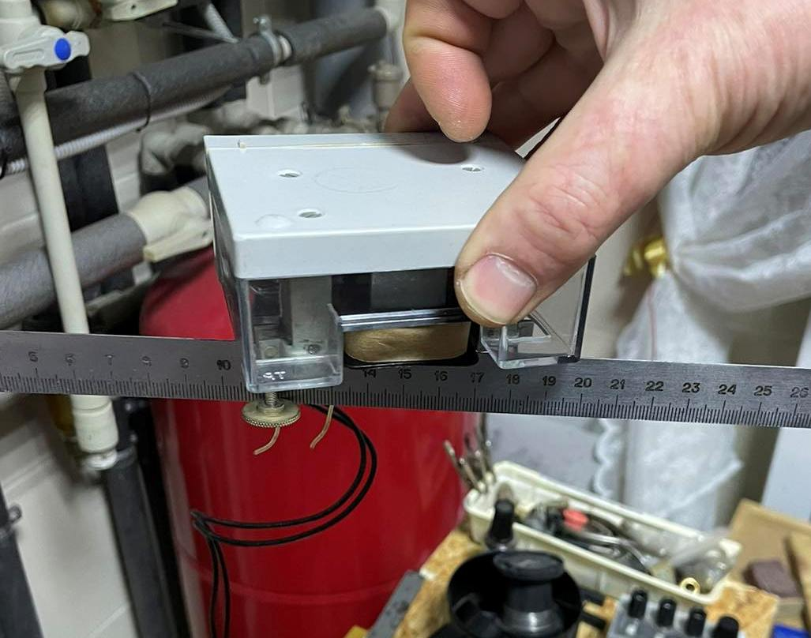
Фото 8: удержание магнитом металлической линейки
Делаем предположение, что переменный магнит - это постоянный магнит, который виртуально «переворачивают в пространстве» с частотой переменного тока, приложенного к клеммам первичной катушки, постоянно меняя местами полюса магнита. Созданный таким образом переменный магнитный поток должен посредством электромагнитной индукции возбуждать в другой (вторичной) катушке, помещенной в это поле, так же переменный ток.
Изготовим 2 катушки индуктивности, отличающиеся числом витков, и проведем измерения силы тока и напряжения при помещении их в поле переменного магнита.
Катушка №1: провод Ø0,4 мм, 35 витков, размер сечения катушки 12х4 мм, площадь поперечного сечения катушки 48 мм².
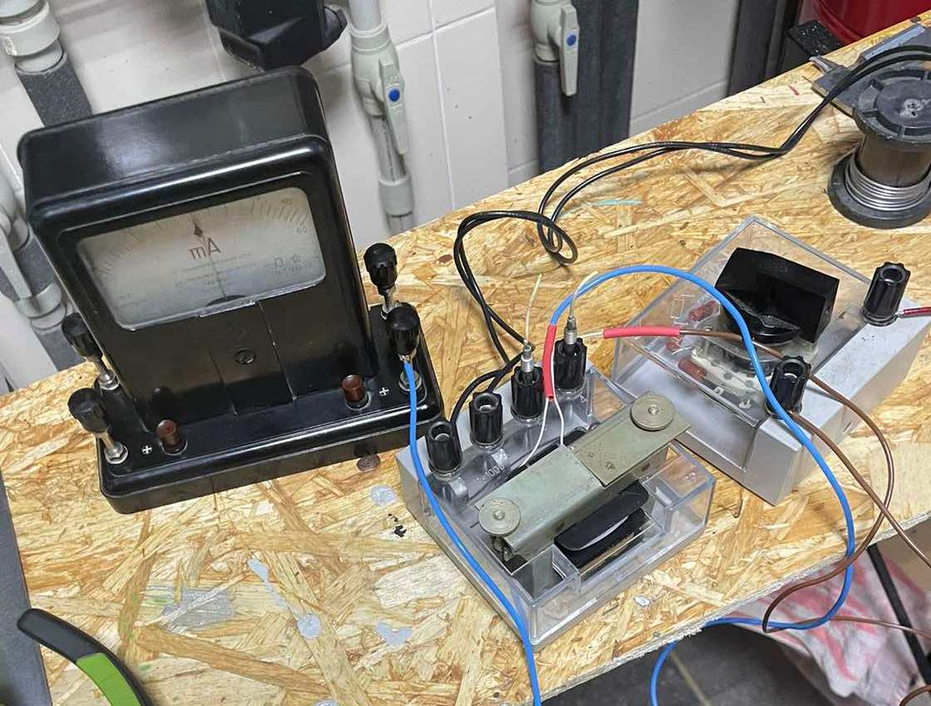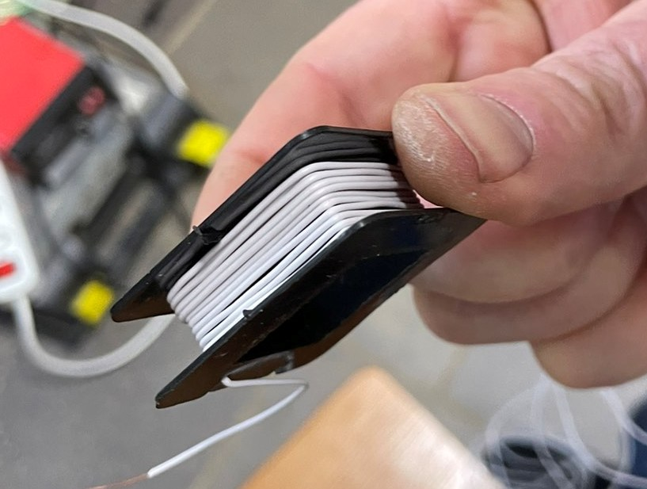
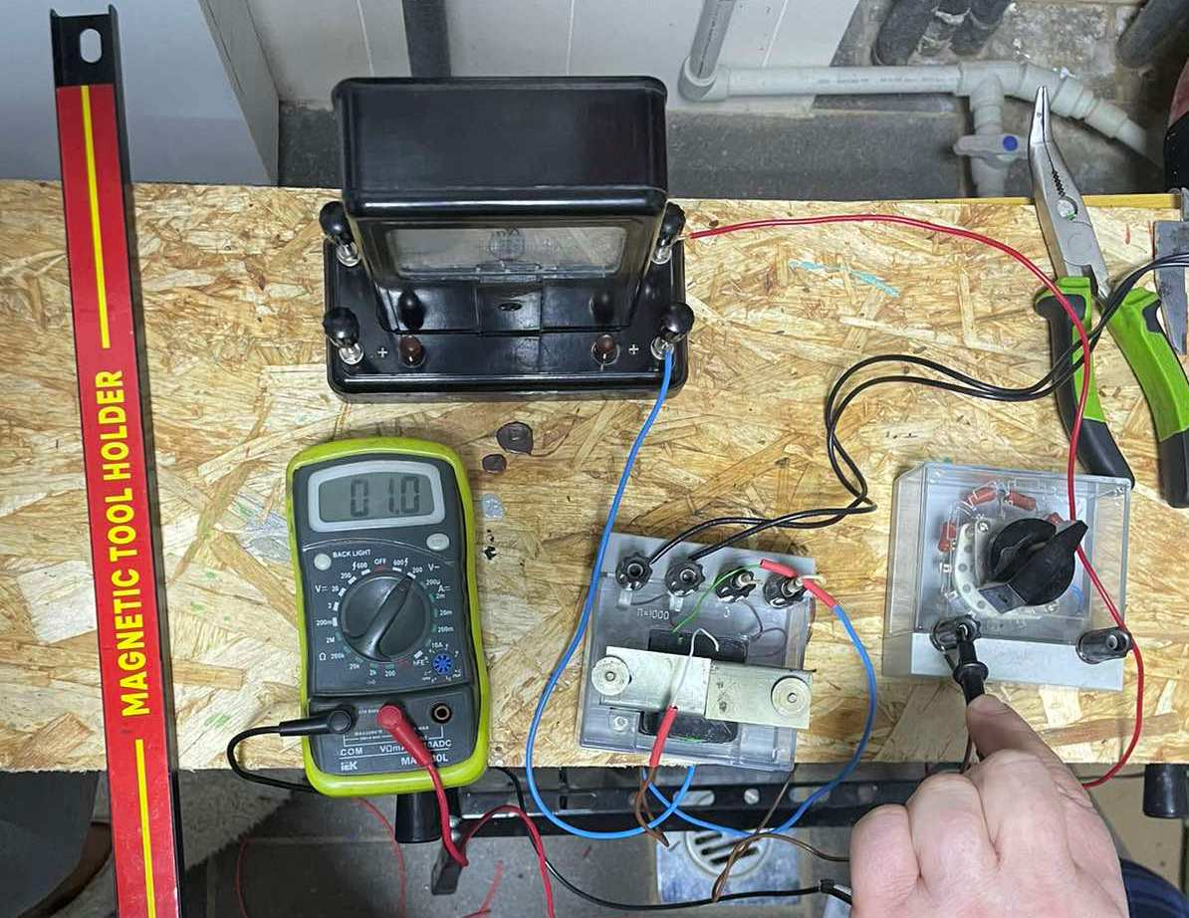
Фото 9, 10, 11: Намотка катушек, ход работы
При установке катушки №1 на ферритовый сердечник, в результате подачи питания 24 В на первичную катушку, наблюдается возникновение переменного тока в установленной катушке. Измерения проводим, подключив нагрузку и приборы по нижеприведенной схеме:
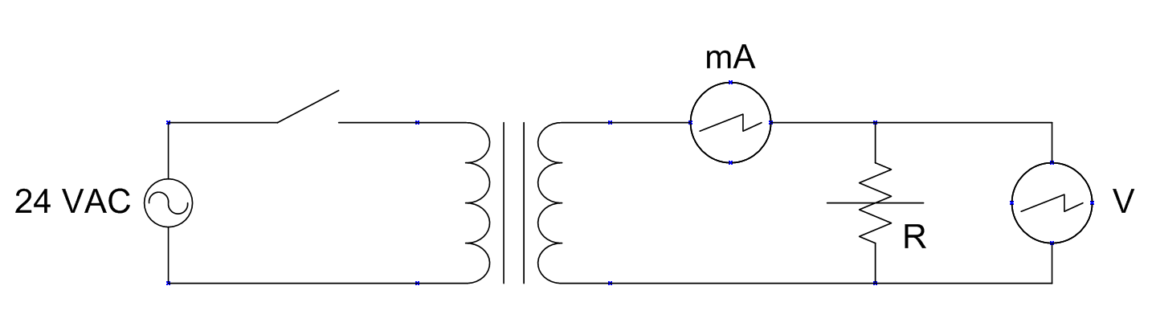
Рис.6: Электрическая схема подключения
На клеммах вторичной катушки №1 мультиметр показывает 0,4 В, а на нагрузке 2 Ом сила тока составила 10мА. Данные параметры зафиксированы мультиметром и по максимальным отклонениям стрелки миллиамперметра.
Катушка №2: провод Ø0,4 мм, 65 витков, размер сечения катушки 12х7 мм, площадь поперечного сечения катушки 84 мм2.
Проводим опыт аналогично предыдущему. В результате имеем: напряжение на клеммах катушки №2 показало 1,0 В, на нагрузке 2 Ом сила тока составила уже 30мА.
 | Показания приборов
 | Напряжение, В | Сопротивление, Ом | Сила тока, мА
Катушка №1(провод Ø0,4 мм, 35 витков, размер сечения катушки 12х4 мм, площадь поперечного сечения катушки 48 мм²) | 0,4 | 2 | 10
Катушка №2 (провод Ø0,4 мм, 65 витков, размер сечения катушки 12х7 мм, площадь поперечного сечения катушки 84 мм²) | 1,0 | 2 | 30
Таблица №1: результаты измерений
Вывод: имея различные параметры катушки индуктивности, экспериментировали с количеством витков и площадью поперечного сечения катушки, мы видим зависимость параметров силы тока и напряжения от параметров индуктивности (восприимчивости электромагнитной индукции создаваемой постоянным/переменным магнитом) той или иной катушки. Допускаем также, что и другие параметры катушки, такие как диаметр провода, толщина изоляции (эмали) и плотность укладки провода, геометрические характеристики основания катушки так же будут оказывать влияние на параметры индуктивности катушки и ее электрические характеристики.

2.2. Интересные факты о индукции магнитного поля постоянных магнитов
Магнитные свойства постоянных магнитов порой оказываются удивительными и являются объектом интересных научных исследований:
- индукция магнитного поля измеряется в единицах, названных в честь знаменитых ученых. Так, одна из единиц индукции магнитного поля – гаусс – получила свое имя в честь немецкого физика Карла Фридриха Гаусса. В системе СИ более удобной единицей измерения является тесла, по имени известного изобретателя и электротехника Николы Теслы;
- Некоторые постоянные магниты обладают уникальными свойствами, такими, как способность сохранять память формы. Это означает, что, если магнит был сформирован в определенной форме, он может вернуться к этой форме после деформации;
- Температура может значительно влиять на индукцию магнитного поля. Некоторые постоянные магниты теряют свои магнитные свойства при повышении температуры, тогда как другие, напротив, могут усиливать свою магнитную индукцию при низких температурах;
- Вселенная наполнена магнитными полями. Звезды, планеты и галактики создают свои магнитные поля, а магнитные свойства космических объектов могут предоставить ученым ценную информацию о составе и структуре этих объектов;
- Магнитные поля взаимодействуют с электрическими зарядами, что является основой для распространения электромагнитных волн. Без магнитных полей не существовало бы радиоволн, микроволн, инфракрасного излучения и света.
Исследование индукции магнитного поля постоянных магнитов не только раскрывает их фундаментальные свойства, но также открывает перед нами увлекательные явления и приложения в различных областях науки и техники.

ЗАКЛЮЧЕНИЕ
В ходе выполнения проекта по изучению явления индукции магнитного поля постоянных магнитов я не только углубил свои знания в области общей физики, но и обрел практические навыки, которые сделали материал более осмысленным и применимым в реальной жизни.
В теоретической части проекта были рассмотрены основные свойства постоянных магнитов, определение индукции магнитного поля и их широкое применение в различных сферах техники и повседневной жизни. Узнав о важных характеристиках, таких как намагниченность, форма и размер магнитов, я получил представление о многообразии их свойств.
Практический опыт, проведенный в рамках проекта, дал мне возможность самостоятельно измерить электрические параметры характеризующих индукцию магнитного поля различных магнитов и провести сравнительный анализ полученных данных. Этот опыт не только укрепил мои навыки в области лабораторных работ, но и продемонстрировал, как теоретические знания применяются на практике.
Интересные факты об индукции магнитного поля постоянных магнитов добавили эмоциональный оттенок к проекту, позволяя мне рассмотреть тему более глубоко и с разностороннего ракурса. Узнав о влиянии температуры на магнитные свойства и о том, как магниты могут взаимодействовать в космосе, я расширил свой взгляд на области применения этого фундаментального явления.
В целом, проект позволил мне не только лучше понять магнитные явления, но и увидеть их повседневные и научные применения. Полученные знания и опыт стали ценным активом в моем образовательном путешествии, внедряя теорию в реальный мир и вдохновляя на дальнейшие исследования в области физики.

СПИСОК ИСПОЛЬЗОВАННОЙ ЛИТЕРАТУРЫ

- Алешкевич, В.А. Электромагнетизм. Университетский курс общей физики / В.А. Алешкевич. – М.: Физматлит, 2014. – 404 c.
- Бондарев, Б.В. Курс общей физики. В 3 кн. Кн. 2: Электромагнетизм, оптика, квантовая физика: Учебник / Б.В. Бондарев, Н.П. Калашников, Г.Г. Спирин. – Люберцы: Юрайт, 2015. – 441 c.
- Ковалев, С.В. Курс общей физики. Т. 2. Электричество и магнетизм. Волны. Оптика В 4-х тт Т:2 / С.В. Ковалев. – М.: КноРус, 2012. – 576 c.
- Магнит. 2023. [Электронный ресурс]. Режим доступа: https://ru.wikipedia.org/wiki/Магнит (дата обращения: 03.12.2023).
- Магнитное поле. 2023. [Электронный ресурс]. Режим доступа: https://skysmart.ru/articles/physics/magnitnoe-pole (дата обращения: 03.12.2023).
- Магнетизм в повседневной жизни, роль магнитов и электромагнитов в технике. 2023. [Электронный ресурс]. Режим доступа: https://electrik.info/main/school/1901-magnetizm-v-povsednevnoy-zhizni-i-tehnike.html (дата обращения: 03.12.2023).

